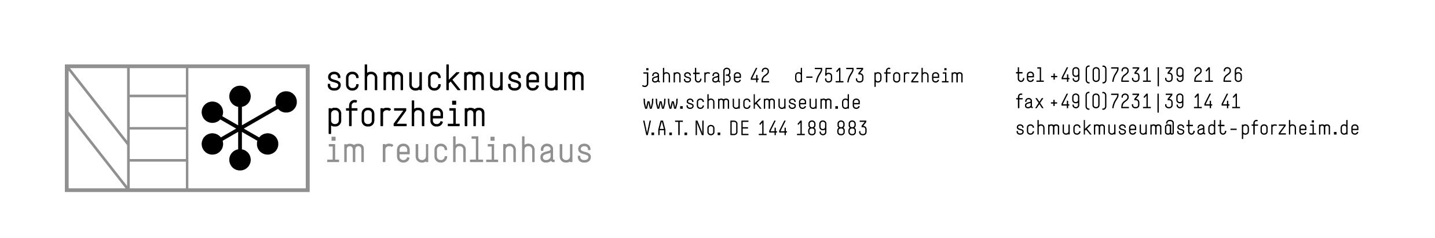

Stadtluft

Schmuck aus Zentren der Welt
10. Juli bis 1. November 2015, Eröffnung Donnerstag, 9. Juli, 19 Uhr

Sie sind prächtig, aufregend und wertvoll: Schmuckstücke aus den Metropolen haben alle das besondere Etwas. In der Ausstellung »Stadtluft — Schmuck aus Zentren der Welt« im Schmuckmuseum Pforzheim sind vom 10. Juli bis zum 1. November Schmuckstücke von der Antike bis ins 20. Jahrhundert zu sehen, die alle in großen Städten entstanden sind. »Es braucht dafür das entsprechende Klima und die gesellschaftlichen Anlässe«, erläutert Cornelie Holzach, Leiterin des Schmuckmuseum Pforzheim und Kuratorin dieser Ausstellung. Die Ausstellung ist Teil des Kulturfestivals WerkSTADT der Stadt Pforzheim.

Die Schau beleuchtet Zentren vergangener Epochen wie Pompeji, Rom, Byzanz und Konstantinopel, aber auch die großen Handelsstädte der beginnenden Neuzeit von Florenz über Paris und Augsburg bis ins Hamburg der 1920er Jahre. Insgesamt sind rund 100 Exponate zu bestaunen: ein römischer Armreif von Tilman Bohm in Paris oder wunderschöne Broschen aus der Sammlung Asenbaum sowie der Galerie bei der Albertina – Zetter in Wien, die die reiche Formensprache des Jugendstils belegen. Ein raffinierter Nymphen-Anhänger stammt von Hancocks in London. Andere wichtige Leihgaben wie ein Armband aus Platin, Diamanten und Saphir kommen von Tiffany. Ein echter Hingucker ist das edle, aus Gold, Diamanten und Achaten gefertigte Opernglas, eine Leihgabe von Wartski aus London. Zu den Exponaten gehört auch ein Anhänger in Form eines Wasserspeiers, der von der Kathedrale Notre Dame inspiriert ist, eine Leihgabe von Siegelson in New York.

Das urbane Leben bringt zeittypischen Schmuck hervor, in dem sich die Mode und das Lebensgefühl spiegeln. In einem reichen gesellschaftlichen Leben entwickelt sich auch eine reichhaltige Schmuckkultur. Berühmte Goldschmiede und Juweliere arbeiteten in den großen Städten und ließen sich vom Flair der Metropolen anregen. Alle Exponate zeugen von einer hohen Virtuosität und Kreativität, wie sie eben nur die pulsierenden Metropolen hervorbringen konnten. Den Besucher erwartet eine spannende Zeitreise durch die Epochen und die wichtigen Zentren der Welt, in denen Schmuckgeschichte geschrieben wurde.

Zur Ausstellung erscheint ein deutsch-englischer Begleitband unter gleichnamigem Titel, der für 25 € im Museumshop erhältlich ist, und es findet ein abwechslungsreiches Veranstaltungsprogramm statt. Bis zum 11. Oktober sind zudem Projekt- und Semesterarbeiten des Studiengangs SOdA (Schmuck und Objekte der Alltagskultur) der Hochschule Pforzheim und des Berufskollegs für Design, Schmuck und Gerät der Goldschmiedeschule mit Uhrmacherschule zu sehen.

Die gezeigten Exponate stammen aus der Sammlung des Schmuckmuseums Pforzheim, der Sammlung Asenbaum, der Galerie bei der Albertina – Zetter in Wien, Tilman Bohm, Paris, Hancocks in London, Tiffany sowie Siegelson in New WYork und Wartski in London.

